

〔2016〕58号

关于开展苏乡师家“私人订制成长阶梯”
教师专业成长培训（第四期）的通知

各市、区教育局（教育和体育局），各直属学校（单位）：
为进一步提升教育素养、开拓教育视野，升华教育理念、丰富教学实践，指导教师专业成长，引导更多教师关注苏州教育的发展，紧跟苏州教育现代化发展步伐，苏州市教育局团委“苏乡师家”微信公众号联合苏州市教师发展中心推出“私人订制成长阶梯”教师专业成长培训活动第四期，现将有关事项通知如下：
一、项目介绍
苏乡师家“私人订制成长阶梯”教师专业成长培训是苏州市2016年度教师和校长培训专项培训项目，项目旨在通过数据采集和分析，利用教育评价手段进行教师培训需求分析，并设计出相应培训内容，以实现培训效益最大化。培训共为五期，分别从“总论”、“方向”、“途径”、“创新”、“评价”五个方面，根据教师培训需求邀请知名专家开设讲座，讲座之后再通过线上数据采集获得讲座反馈，适时调整培训方案。
二、培训对象
苏州各市、区学校教师
三、培训时间
2016年10月27日（周四）下午2:30-4:30
四、培训地点
江苏省梁丰高级中学会议中心（江苏省张家港市国泰南路2号）。
五、培训主题
《“问”中悟“教”》
主讲人简介：
任小文：中国民主同盟盟员，江苏省生物特级教师，江苏省首批教授级中学高级教师，2009年入选首批“江苏人民教育家培养工程”培养对象。苏州市第十四、十五届届人大代表。现任教于江苏省梁丰高级中学。
从教三十多年，秉承“与学生同成长”的理念和追求，不断探索教育与教学的奥秘。任小文认为教育应该是一种守望，是一个生命对另一个生命的美好期盼，在这种美好的期盼中等待并陪伴着生命的生长, 让每一个生命成长为他自己；学科课程应该是一种素养，其价值在于让生命经过特定学科学习的熏陶养成一种理解，让人能够更好地认识并懂得这个世界，引导并丰富人类的生活，增添人生的教养；教学应该是一种修炼，在教与学中师生相互倾听、对话，共同学习与反思，实现共同成长。
不断探索不断收获。任小文先后获得张家港市优秀人才奖、张家港市劳动模范、苏州市十行百星优秀女性、苏州市“五一”劳动奖章、苏州市“三八”红旗手、江苏省优秀女盟员等荣誉。2014年荣获“全国优秀教师”称号，2016年被授予“姑苏教育人才计划”教育名家称号。
六、报名方式
关注“苏乡师家”微信公众号（微信号：suxiang_shijia），点击页面下方菜单栏中“报名入口”，进入后在“阅读原文”中填写相关报名信息并提交。
网络报名开始时间：2016年10月17日
网络报名截止时间：2016年10月26日
七、注意事项
1. 请各参加培训的同志于10月27日下午2:15准时进入会场并在签到台签到。
2. 本次培训的组织实施、经费管理与考核评估按照《苏州市中小学教师市级培训管理办法》（苏教办〔2014〕17号）要求执行，学员完成培训任务后，计2016年市级培训3学时。
联系人：陆玥玥
联系电话：65151235
邮箱：35699606@qq.com

附件：苏乡师家微信公众号二维码

苏州市教育局
2016年10月14日空白空白

附件
苏乡师家微信公众号二维码


江苏省梁丰高级中学位置示意图
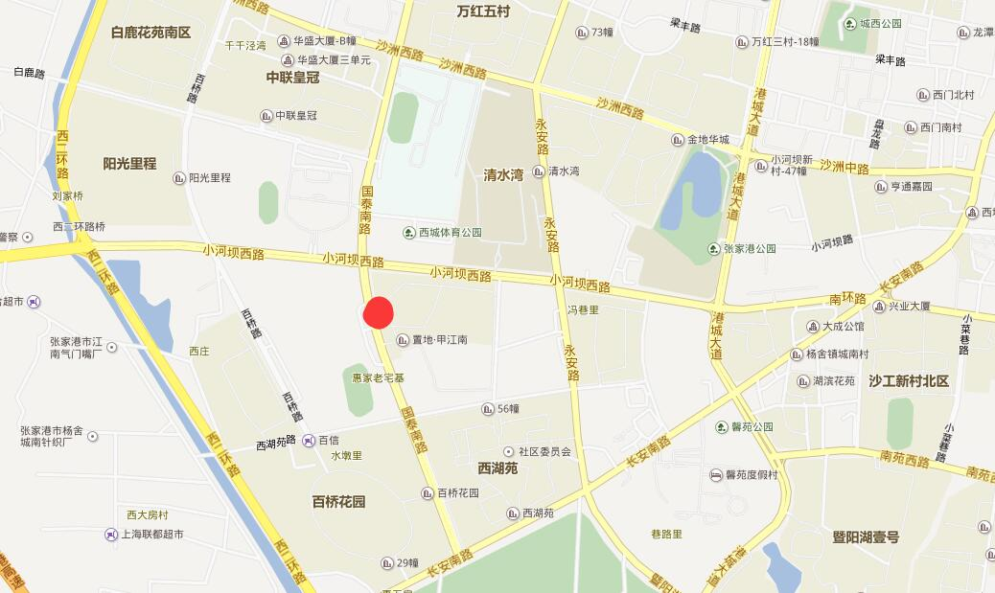
江苏省梁丰高级中学

